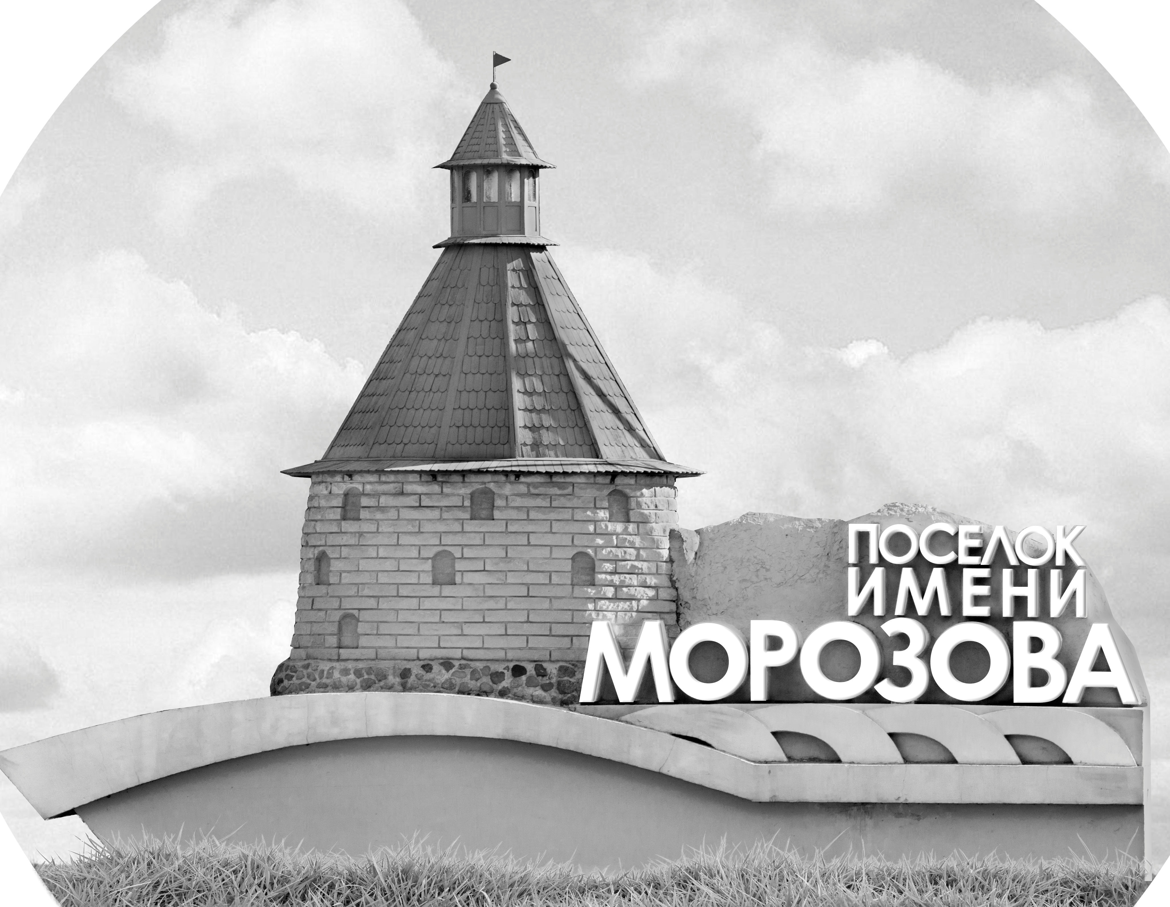 | ОФИЦИАЛЬНЫЙ ПРОТОКОЛ МАТЧА | Год рождения/Дивизион
 |  | 2011
1
Соревнование | Кубок Ладоги |  |  | Дата | 30.5.2022 | Игра № | 6
Место проведения | Ленинградская область | Арена | Хорс | Время | 8-00 | Зрители

«A» «СКА-ХКД» Санкт-Петербург, Колпино |  |  |  |  |  | Взятие ворот |  |  |  |  |  |  | Удаления
№ | Фамилия Имя |  | (К/А) | Поз. | Игр. | # | Время |  | Г | А 1 | А 2 | ИС | Время |  | № | Мин | Нарушение | Начало |  | Оконч.
1 | Лидский Юрий |  |  | В | Да | 1 | 6 | 14 | 24 |  |  |  | 7 | 37 | 7 | 2 | ЗД-КЛ | 7 | 37 | 9 | 37
8 | Астудинов Владимир |  |  | В | Да | 2 | 7 | 09 | 5 | 37 |  |  | 8 | 14 | 32 | 2 | ТЛ-КЛ | 8 | 14 | 10 | 14
44 | Сахаров Александр |  |  | В | Да | 3 | 13 | 16 | 72 |  |  |  | 9 | 02 | 27 | 2 | ЗД-КА | 9 | 02 | 11 | 02
2 | Баранов Иван |  |  | З | Да | 4 | 14 | 20 | 27 | 17 |  |  | 33 | 37 | 32 | 2 | ПОДН | 33 | 37 | 35 | 09
5 | Клюшников Глеб |  |  | З | Да | 5 | 21 | 19 | 47 | 12 | 25 | +1 | 33 | 57 | 24 | 2 | ПОДН | 33 | 57 | 35 | 57
7 | Костюков Савелий |  |  | З | Да | 6 | 37 | 34 | 72 | 25 | 17 |  | 43 | 01 | 72 | 2 | УД-КЛ | 43 | 01 | 45 | 00
9 | Гапеев Кирилл |  | К | З | Да | 7 | 42 | 30 | 72 |  |  | ШБ
12 | Евграфов Елизар |  | А | Н | Да
13 | Спасский Иван |  |  | З | Да
14 | Прокофьев Роман |  |  | Н | Да
16 | Горбунов Владислав |  |  | Н | Да
17 | Вербовный Сергей |  |  | Н | Да
19 | Ларионов Кирилл |  |  | Н | Да
24 | Михайлов Максим |  |  | З | Да
25 | Степанов Максим |  |  | Н | Да
27 | Шарапов Кирилл |  |  | З | Да
32 | Шемякин Артём |  |  | З | Да
37 | Третьяков Владислав |  |  | Н | Да
47 | Лесников Максим |  |  | Н | Да
48 | Шестопалов Степан |  |  | Н | Да
72 | Трегубов Артём * |  |  | Н | Да
98 | Сошников Артём |  |  | Н | Да
Главный тренер |  | Замчалов Александр |  |  |  | Тренер |  |  |  |  |  |  |  |  |  |  | подпись | ‌

«Б» «Арктика» Мурманск |  |  |  |  |  | Взятие ворот |  |  |  |  |  |  | Удаления
№ | Фамилия Имя |  | (К/А) | Поз. | Игр. | # | Время |  | Г | А 1 | А 2 | ИС | Время |  | № | Мин | Нарушение |  | Начало |  | Оконч.
30 | Шувычкин Алексей |  |  | В | Да | 1 | 22 | 44 | 9 | 2 |  |  | 8 | 14 | 8 | 2 | ТЛ-БР |  | 8 | 14 | 10 | 14
37 | Цыкуненко Адам |  |  | В | Да | 2 | 28 | 06 | 9 |  |  | -1 | 8 | 14 | 17 | 2 | НП-АТ |  | 8 | 14 | 10 | 14
2 | Шульга Николай |  |  | З | Да | 3 | 30 | 49 | 24 | 17 | 9 |  | 14 | 58 | 2 | 2 | БЛОК |  | 14 | 58 | 16 | 58
7 | Кудюков Леонид |  |  | Н | Да | 4 | 35 | 09 | 9 | 26 | 7 | +2 | 19 | 31 | 19 | 2 | НП-АТ |  | 19 | 31 | 21 | 19
8 | Веселов Семён |  | К | З | Да | 5 | 38 | 07 | 13 | 26 | 8 |  | 24 | 02 | 7 | 2 | ЗД-КЛ |  | 24 | 02 | 26 | 02
9 | Шкредов Гордей |  |  | Н | Да | 6 | 39 | 07 | 15 | 7 | 37 |  | 27 | 58 | 17 | 2 | ПОДН |  | 27 | 58 | 29 | 58
13 | Чичкаленко Степан |  |  | Н | Да |  |  |  |  |  |  |  | 39 | 42 | 2 | 2 | ЗД-КЛ |  | 39 | 42 | 41 | 42
15 | Пензул Дмитрий * |  |  | Н | Да |  |  |  |  |  |  |  | 42 | 30 | 7 | ШБ | ПОДН
17 | Уланов Максим |  |  | З | Да |  |  |  |  |  |  |  | 44 | 35 | К | 2 | ЧС-СТ |  | 44 | 35 | 45 | 00
19 | Ибрагимов Александр |  |  | Н | Да |  |  |  |  |  |  |  | 44 | 54 | 22 | 2 | ЗД-КЛ |  | 44 | 54 | 45 | 00
22 | Зубарев Даниил |  |  | З | Да
24 | Батева Вера |  |  | Н | Да
26 | Филимонов Денис |  |  | Н | Да
29 | Паранчук Андрей |  |  | Н | Да
Главный тренер |  | Ионов Андрей |  |  |  | Тренер |  |  |  |  |  |  |  |  |  |  | подпись | ‌

Послематчевые броски |  |  |  |  | Игра вратарей |  |  |  | По периодам |  | 1 | 2 | 3 | ОТ | ПБ | Общ. | Время игры
«А» | «Б» | Вр «А» | Вр «Б» | Счет | Время |  | «А» | «Б» | Взятие ворот | «А» | 4 | 1 | 2 |  |  | 7 | Начало | 8 | 07
 |  |  |  |  | 0 | 00 | 8 | 37 |  | «Б» | 0 | 2 | 4 |  |  | 6 | Окончание | 9 | 21
 |  |  |  |  | 7 | 09 | 8 | 30 | Штрафное время | «А» | 6 |  | 6 |  |  | 12 | Тайм-аут «А» | 35 | 09
 |  |  |  |  | 13 | 16 | 8 | 37 |  | «Б» | 6 | 6 | 6 |  |  | 18 | Тайм-аут «Б» | 44 | 35
 |  |  |  |  | 15 | 00 | 1 | 37 | Броски по воротам | «А»
 |  |  |  |  | 30 | 00 | 44 | 37 |  | «Б» |  |  |  |  |  |  | ‌
 |  |  |  |  | 45 | 00 | 44 | 37 | Судьи при оштрафованных игроках | ‌ |  |  |  | Судья времени игры
 |  |  |  |  |  |  |  |  |  | ‌ |  |  |  | Секретарь
 |  |  |  |  |  |  |  |  | ‌Информатор | ‌ |  |  |  | подпись  ‌

Главный судья |  | Лучшие игроки матча | «СКА-ХКД» | Трегубов Артём № 72
Главный судья |  |  | «Арктика» | Пензул Дмитрий № 15
подписи |  | Инспектор | ‌ | Замечания на обороте | Да | Нет

